МИНИСТЕРСТВО ОБРАЗОВАНИЯ И НАУКИ РОССИЙСКОЙ ФЕДЕРАЦИИ. ФЕДЕРАЛЬНОЕ ГОСУДАРСТВЕННОЕ БЮДЖЕТНОЕ ОБРАЗОВАТЕЛЬНОЕ УЧРЕЖДЕНИЕ ВЫСШЕГО ОБРАЗОВАНИЯ «УНИВЕРСИТЕТ»

КАФЕДРА ИНФОРМАЦИОННЫХ ТЕХНОЛОГИЙ

ТЕХНИЧЕСКОЕ ЗАДАНИЕ

на разработку программной системы

«Онлайн-курсы»

Выполнил:
Студент группы ИСиП-21
Майорова Яна

Проверил:
Доцент кафедры ИТ
Деревлева

НОВОШАХТИНСК 2026

Практическая 1
. Контрольные вопросы
1. **Предметная область** — это совокупность понятий, процессов и объектов конкретной сферы деятельности. Анализ необходим для понимания требований и особенностей будущей системы.
2. **Сущность** — объект реального мира, обладающий уникальными характеристиками. Например, книга.
**Атрибут** — характеристика сущности. Например, название книги.
**Связь** — отношение между сущностями. Например, автор написал книгу.
3. Типы связей (мощность):
* Один-к-одному (1:1). Пример: читатель имеет один библиотечный билет.
* Один-ко-многим (1:N). Пример: автор написал много книг.
* Многие-ко-многим (N:M). Пример: книга может иметь несколько авторов, а автор писать разные книги.
4. Анализ предметной области определяет «ЧТО»: потребности пользователей, процессы, объекты. Проектирование БД решает «КАК»: структура таблиц, индексов, нормализация данных.
5. Основные источники: интервью, документация, наблюдения, опросы, прототипы. Сначала лучше провести интервью с пользователями и экспертами, так как оно позволяет быстро выявить ключевые требования и проблемы.

Задача
Описание предметной области
Система предназначена для организации учебного процесса онлайн. Здесь есть курсы, студенты, преподаватели и система отслеживания прогресса учащихся. Студенты регистрируются на платформе, выбирают доступные курсы, изучают материалы и выполняют задания. Преподаватели создают курсы, контролируют процесс обучения студентов и оценивают выполненные задания.
Выделение сущностей
Основные сущности, участвующие в процессе обучения:
1. Студент
2. Преподаватель
3. Курс
4. Модуль курса
5. Задание
6. Оценка
Атрибуты сущностей
Сущность | Ключевой атрибут | Остальные атрибуты
Студент | Идентификатор студента | Имя, Email
Преподаватель | Идентификатор преподавателя | Имя, Должность
Курс | Код курса | Название, Продолжительность
Модуль курса | Код модуля | Название, Последовательность
Задание | Код задания | Название, Срок сдачи
Оценка | Код оценки | Баллы, Комментарии
Ключевые атрибуты выделены отдельно, остальные служат дополнительными характеристиками.

Установление связей между сущностями
• Студент: Участвует в одном или нескольких Курсах → связь 1 : N.
• Преподаватель: Создает и контролирует один или несколько курсов → связь 1 : N.
• Курс: Включает в себя модули → связь 1 : N.
• Модуль курса: Содержит одно или несколько заданий → связь 1 : N.
• Задание: Выполняется студентом → связь M : N.
• Оценка: Присваивается заданиям → связь 1 : 1.
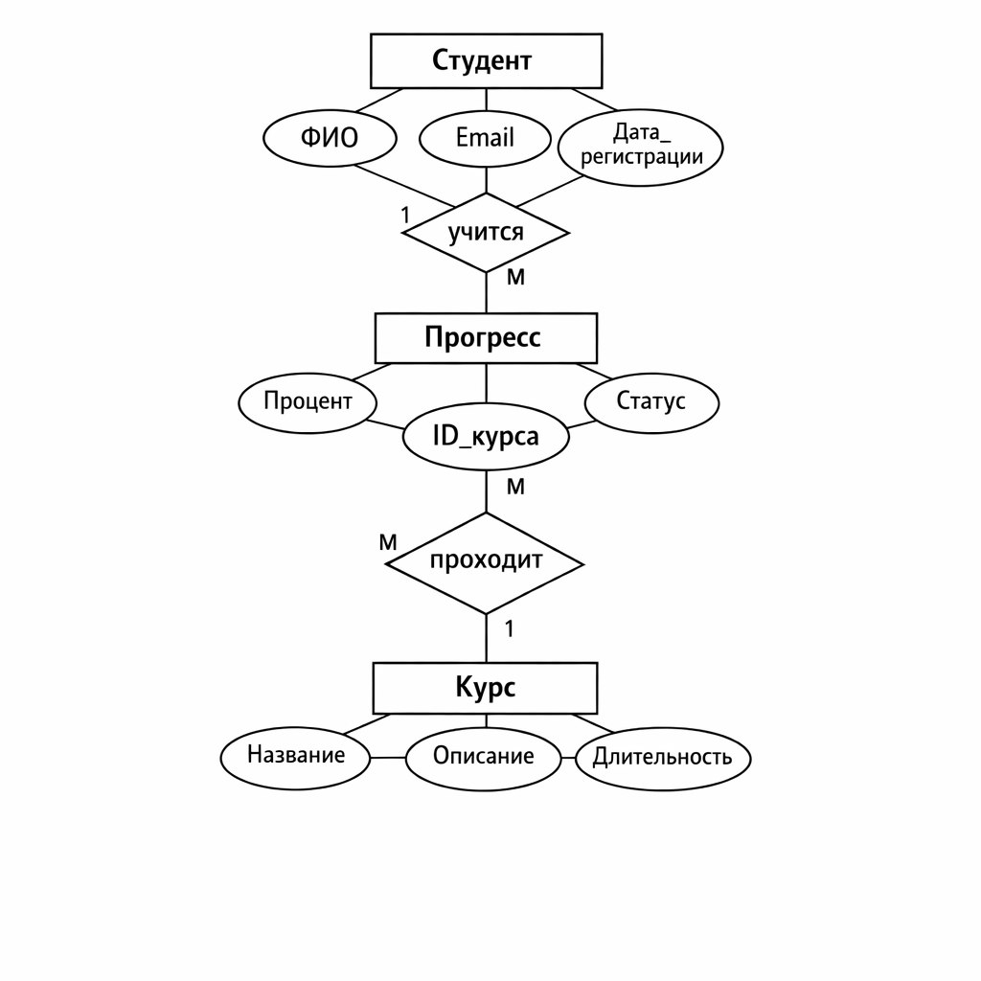

Практическая 2

1. Назначение разработки

- Наименование системы: «Онлайн-курсы (LMS)».

- Цель: разработка веб-ориентированной системы для организации, проведения и контроля онлайн-курсов: регистрация студентов и преподавателей, управление курсами и контентом, запись студентов на курсы, отслеживание прогресса и успеваемости, формирование отчетов.

- Аудитория: студенты/слушатели, преподаватели, администраторы, методисты.

2. Требования к информационному обеспечению (сущности и атрибуты)

- Общее требование: структура данных должна обеспечивать хранение и обработку перечисленных сущностей и их атрибутов; поля с ключами и внешними связями явно обозначены.

- Сущности (пример оформления: имя сущности: поля (ключевое поле)):

- Пользователь(User): user_id , роль (студенты, преподователи, админестратор) фамилия, имя, отчество, email, телефон, дата регистрации, дата рождения, статус (активен/заблокирован).

- Студент (Student): student_id, номер студбилета, группа, контактные данные.

- Преподаватель(Instructor): instructor_id, должность, кафедра.

- Курс (Course): course_id, название, код курса, краткое описание, полное описание, продолжительность (в часах), уровень (начальный/средний/продвинутый), язык, дата начала/окончания, статус (черновик/опубликован/закрыт), автор.

- Модуль/Урок (Module/Lesson): module_id, course_id, название, тип (видео/текст/тест), порядок, содержимое (ссылка/файл/текст).

- Запись на курс / Зачисление (Enrollment): enrollment_id, course_id, student_id, дата записи, статус (зачислен/в ожидании/отчислен), дата завершения, прогресс (%) .

- Задание (Assignment): assignment_id, course_id, module_id (опционально), название, описание, дедлайн, максимальный балл.

- Ответ/Оценка (Submission/Grade): submission_id, assignment_id, student_id, дата сдачи, файл/ссылка, балл, комментарий преподавателя.

- Прогресс и журнал активности (Progress/Activity): activity_id, user_id, course_id, lesson_id, тип_действия, дата_время, метаданные.

- Платёж/Счет (Payment) — при платных курсах: payment_id, student_id, course_id, сумма, валюта, статус, дата.

3. Функциональные требования:

- 1) Регистрация и аутентификация пользователей:

- Регистрация студентов и преподавателей (по email), подтверждение почты, восстановление пароля.

- Поддержка авторизации через соцсети.

- 2) Управление курсами (для преподавателя/админа):

- Создание/редактирование/удаление курса, модулей и уроков, загрузка материалов (видео, PDF), установка порядка и условий доступа.

- Публикация/снятие с публикации курса.

- 3) Запись студентов на курс и управление наборами:

- Запись студентов (автоматическая при оплате или вручную админом), управление списком участников, массовый импорт/экспорт студентов.

- 4) Контроль успеваемости и оценивание:

- Создание заданий, тестов; прием и проверка работ; проставление оценок и комментариев; автоматическое выставление итоговой оценки.

- Отслеживание прогресса по урокам и курсу в процентах.

- 5) Взаимодействие и уведомления:

- Встроенный форум/чат для курса, сообщения преподаватель<->студент, рассылка уведомлений (email/push) о событиях (новое задание, оценка, дедлайн).

- 6) Отчеты и аналитика:

- Отчеты по посещаемости, прогрессу студентов, успеваемости, списки задолжников (студенты с просроченными дедлайнами), выгрузка в CSV/PDF.

- 7) Администрирование и роли:

- Управление ролями и правами доступа, журнал действий пользователей, управление настройками платформы.

- 8) Платежи и биллинг(автоматизированная система учета, тарификации и выставления счетов за услуги или товары) (если применимо):

- Интеграция с платежными провайдерами, управление скидками, возвратами и счетами.

4. Требования к интерфейсу пользователя и локализации

- Графический интерфейс с поддержкой русской локализации по умолчанию; возможность добавления других языков.

- Основные функции (поиск курса, запись/отмена, просмотр прогресса, доступ к материалам, сдача задания, просмотр оценок) доступны с главного экрана/панели пользователя.

- Адаптивный дизайн: корректная работа на десктопе и мобильных устройствах.

- Интерфейс должен быть доступен и соответствовать базовым требованиям доступности (контраст, масштабирование текста, навигация с клавиатуры).

- Простая навигация: панель курсов, профиль пользователя, уведомления, панель преподавателя, поиск по названиям и авторам.

- Форматирование ошибок и подсказок: понятные сообщения при неверном вводе.

5. Требования к надежности и безопасности

- Сохранение работоспособности при некорректном вводе: проверка форматов, валидация на клиенте и сервере.

- Защита от типичных атак: SQL-инъекции, XSS, CSRF; хранение паролей в виде bcrypt/argon2-хэшей.

- Передача данных по HTTPS (TLS).

- Резервное копирование: автоматическое резервное копирование базы не реже 1 раза в сутки; хранение ежедневных бэкапов минимум 30 дней; возможность восстановления по дате.

- Логирование и аудит: журнал действий админов и важных операций, хранение логов минимум 90 дней.

- Ограничение доступа: двухфакторная аутентификация — опция для преподавателей и админов.

- Устойчивость к отказам: предусмотреть механизмы очередей для фоновых задач, повторные попытки, мониторинг состояния сервисов.

- Требования к производительности: система должна поддерживать (примерно) 1000 одновременных активных пользователей без деградации времени отклика >2 с для основных операций; масштабируемая архитектура.

6. Требования к интеграции и интерфейсам

- API (REST или GraphQL) для интеграции с внешними системами (портал ВУЗа, платежные шлюзы).

- Экспорт/импорт данных: CSV/Excel для списков студентов, курсов и оценок.

- Форматы медиаконтента: видео (MP4), документы (PDF, DOCX), изображения (JPEG, PNG).

7. Критерии приемки и тесты

- Функциональные тесты: регистрация/login, создание курса, запись студента, прохождение урока, сдача задания, проставление оценки, генерация отчетов.

- Нефункциональные тесты: нагрузочное тестирование на 1000 одновременных пользователей; тесты безопасности (сканирование уязвимостей).

- Приемка выполняется по чек-листу: все пункты функционального раздела реализованы и работают, ошибки отсутствуют или исправлены, бэкап и восстановление проверены.

8. Оформление итогового документа

- Документ ТЗ должен быть собран в единый структурированный файл (DOCX/PDF) с оглавлением, разделами согласно ГОСТ/корпоративному стандарту.

- Приложения: ER-диаграмма (сущности и связи), примеры экранов, список API-эндпоинтов (если применимо), таблицы с атрибутами сущностей.

- Версии документа: указать версию ТЗ, дату составления и автора.

9. Дополнительные рекомендации по реализации:

- Использовать современный стек (например, backend: Node.js/Java/Python; frontend: React/Vue; DB: PostgreSQL), хранение файлов в объектном хранилище (S3-совместимое).

- Модульность: разделение на сервисы (микросервисы/модули) при необходимости масштабирования.

- CI/CD: автоматическое тестирование и деплой(процесс доставки, настройки и запуска программного обеспечения (сайта, приложения) на сервере, делающий его доступным для пользователей).

№ | Раздел | Краткое содержание
1 | Назначение | Веб-система для организации, проведения и контроля онлайн-обучения. Аудитория: студенты, преподаватели, администраторы.
2 | Основные сущности | Пользователь, студент, преподаватель, курс, модуль/урок, запись на курс, задание, ответ/оценка, прогресс/активность, платёж.
3 | Функциональные требования | Регистрация, авторизация, управление курсами, запись студентов, контроль успеваемости, взаимодействие (форум, уведомления), отчёты, администрирование, платежи.
4 | Интерфейс и локализация | Русская локализация по умолчанию, поддержка других языков. Адаптивный дизайн, доступность, простая навигация.
5 | Надёжность и безопасность | Валидация данных, защита от атак, HTTPS. Резервное копирование БД (ежедневно, хранение 30 дней). Логирование (90 дней). Двухфакторная аутентификация (для преподавателей и админов). Производительность: до 1000 одновременных пользователей, отклик <2 с.
6 | Интеграция и интерфейсы | API (REST/GraphQL) для внешних систем. Экспорт/импорт данных (CSV/Excel). Поддержка форматов: MP4, PDF, DOCX, JPEG, PNG.
7 | Критерии приёмки и тесты | Функциональные и нагрузочные тесты (1000 пользователей). Проверка безопасности. Чек-лист приёмки: все функции работают, ошибки исправлены, бэкапы проверены.
8 | Оформление | Документ ТЗ (DOCX/PDF) по ГОСТ/стандарту с оглавлением. Приложения: ER-диаграмма, примеры экранов, API-эндпоинты.
9 | Рекомендации по реализации | Современный стек (Node.js/Java/Python, React/Vue, PostgreSQL), микросервисная архитектура, CI/CD.

